***Лабораторная работа 6***

**Тема :Защита от несанкционированного доступа и сетевых хакерских атак**

***Цель работы:*** *Познакомиться с настройками встроенного* *брандмауэра и Центра обеспечения* *безопасности системы Microsoft* *Windows XP.*

**Задание 1. Брандмауэр Windows.**

Пункты 1-3

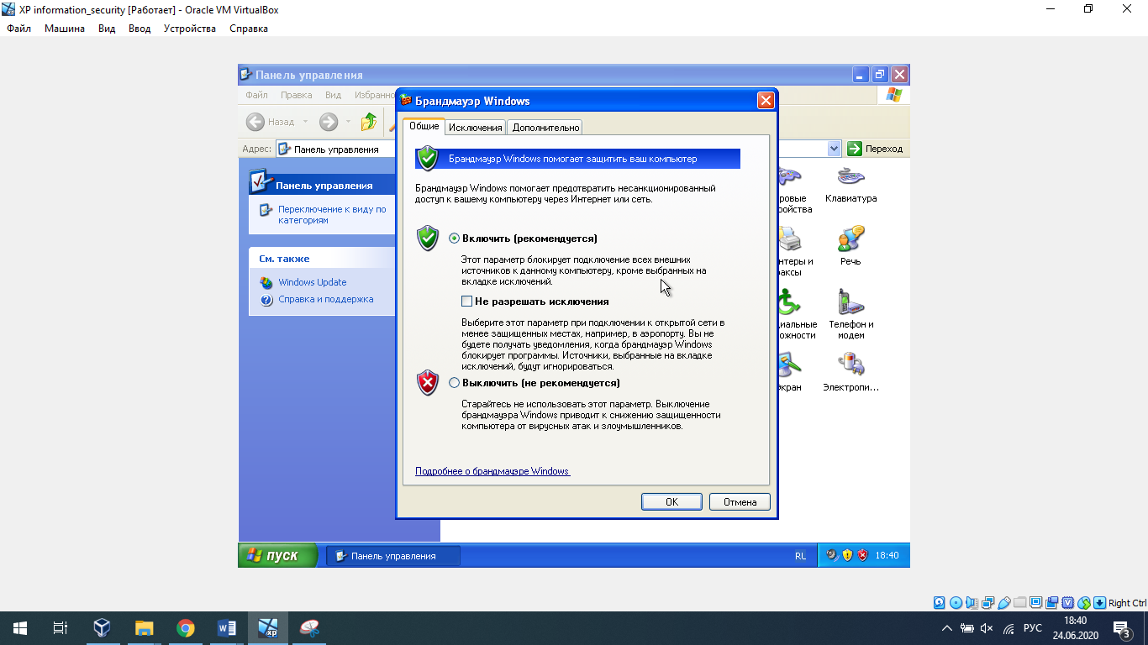

Пункт 4

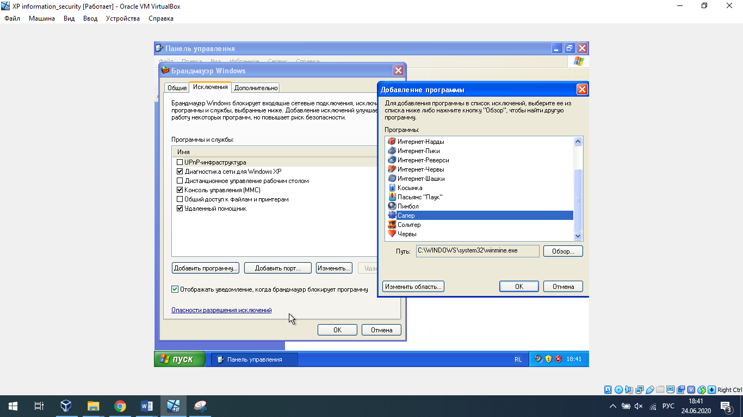

Пункт 5

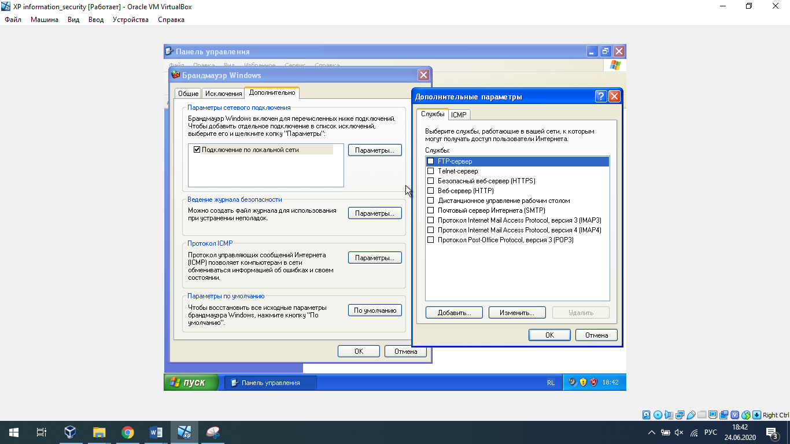

Пункт 6

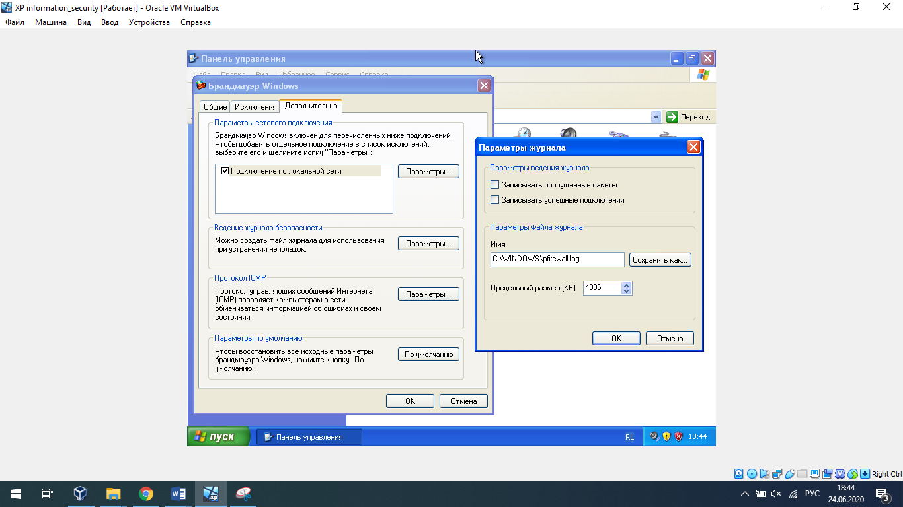

**Задание 2. Центр Обеспечения безопасности Windows**

1. Открытие центра

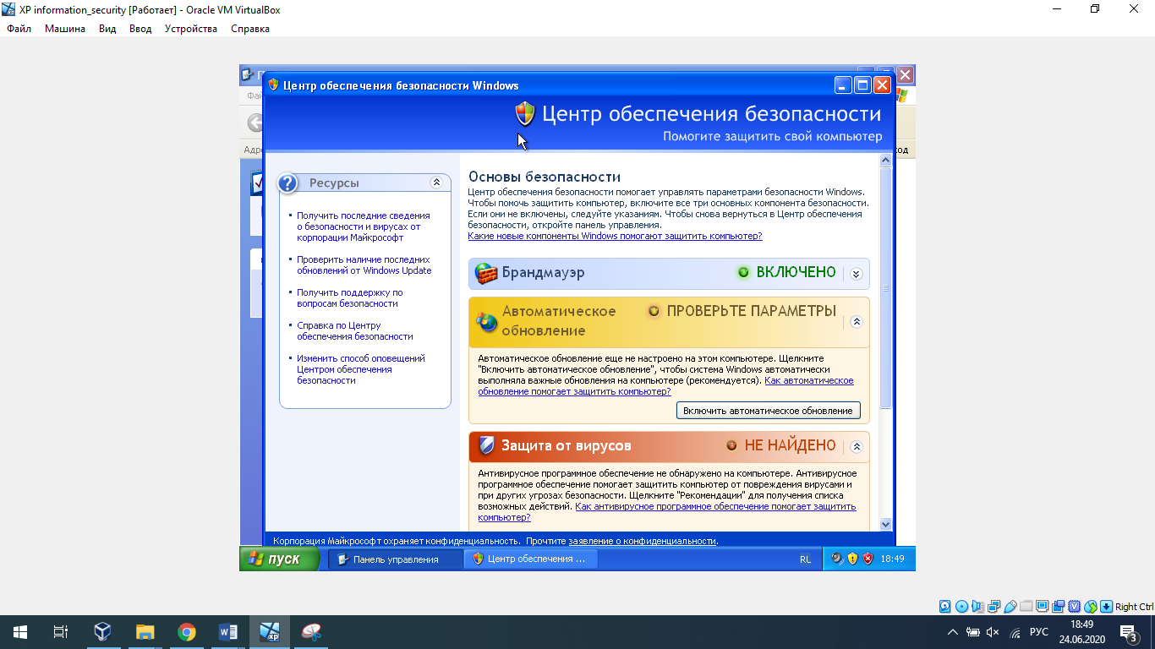

2. Включение центра обеспечения безопасности Windows (как видно на скриншоте, служба уже работает и запускается автоматически)

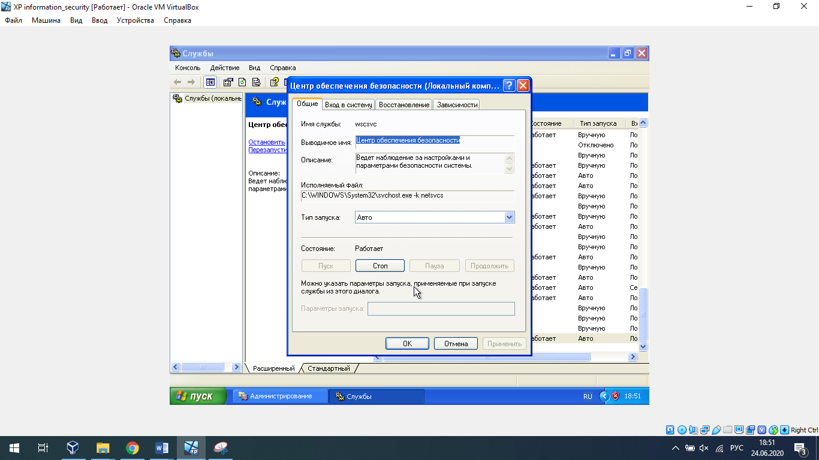

5. Настройки параметров системы оповещений

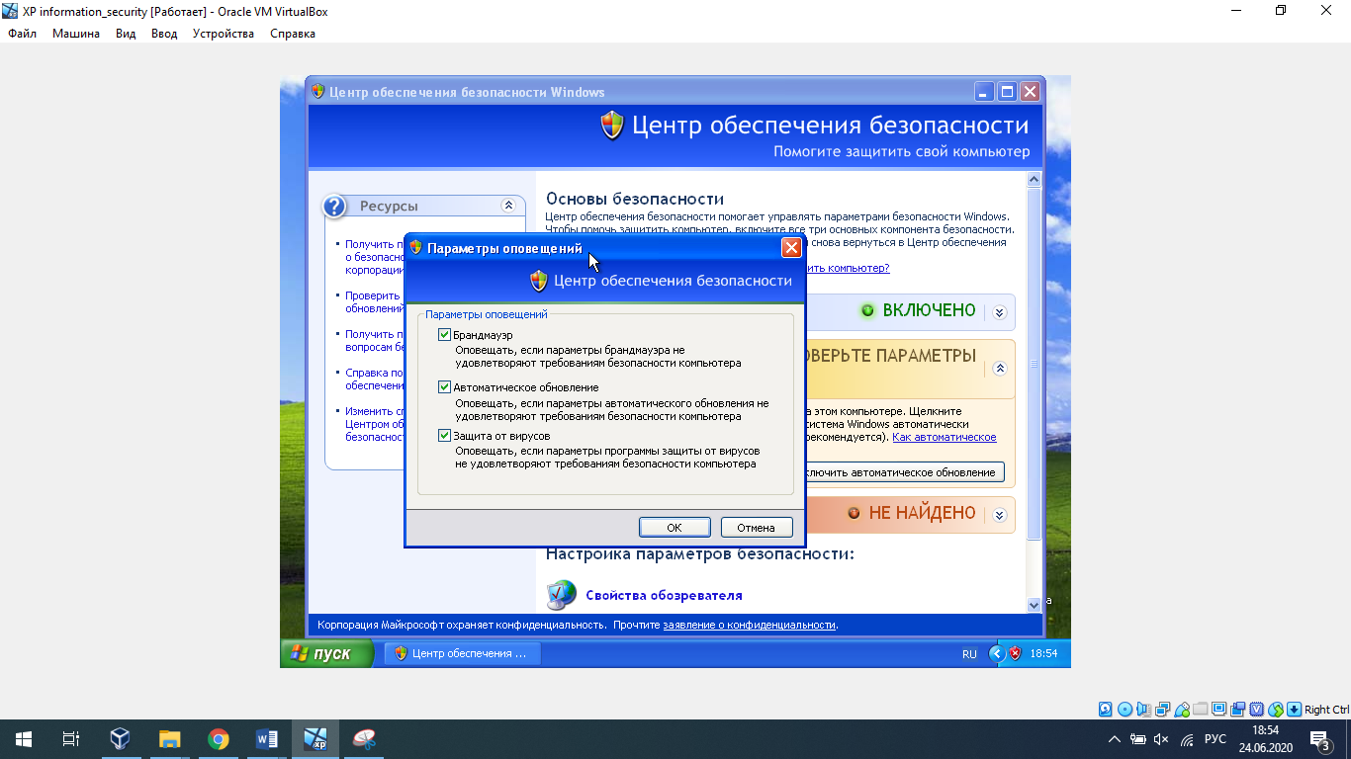

7. Отключение компонента защиты

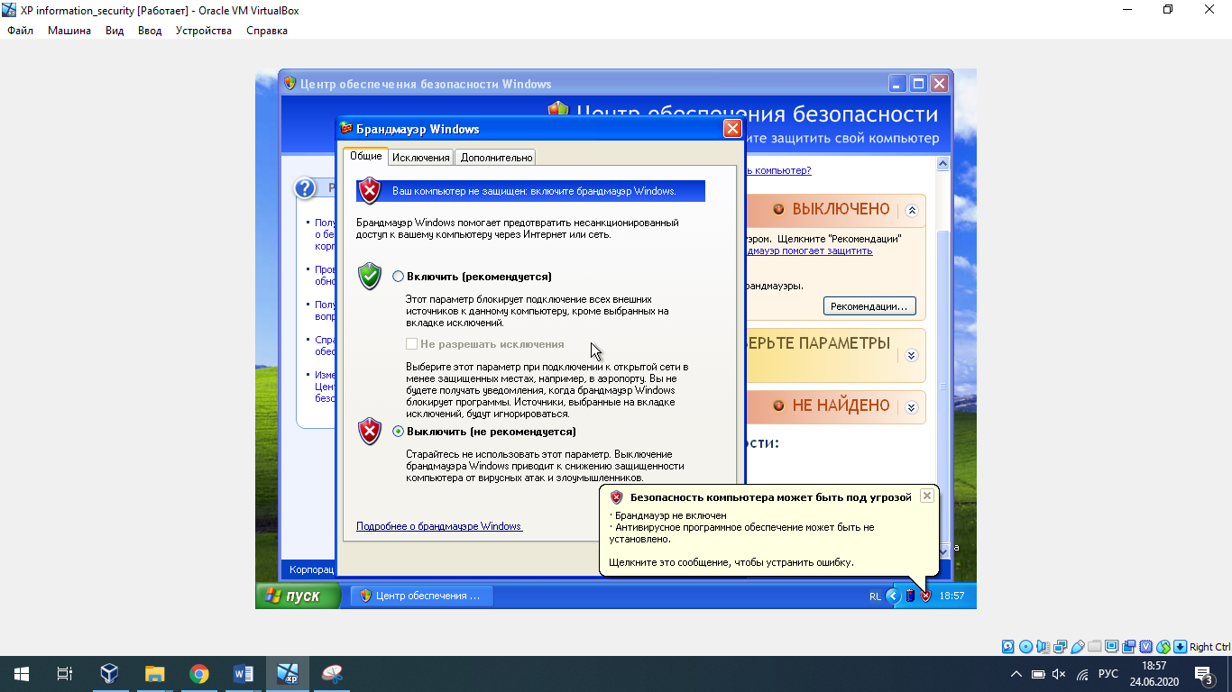

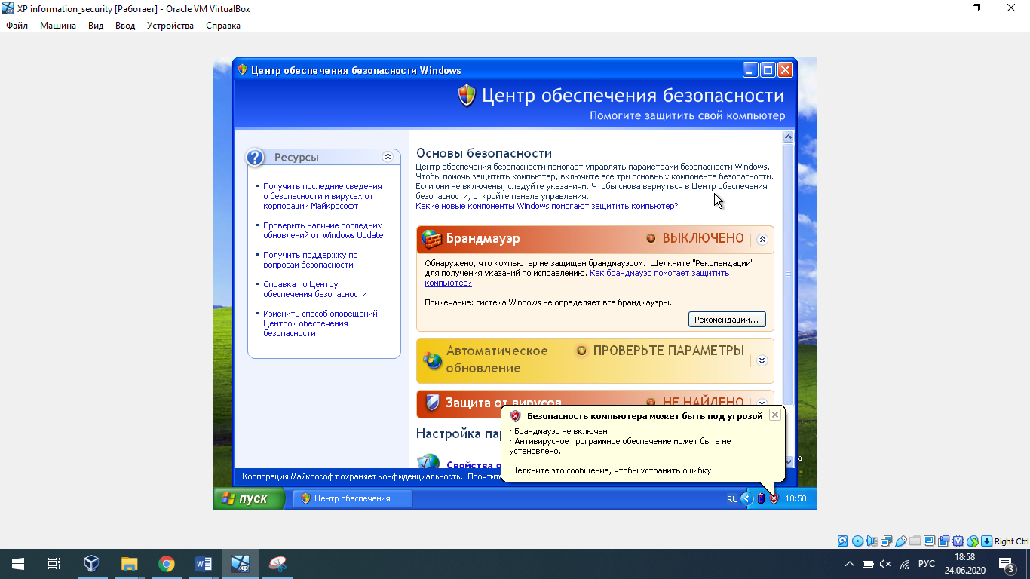

8. Включение компонента защиты

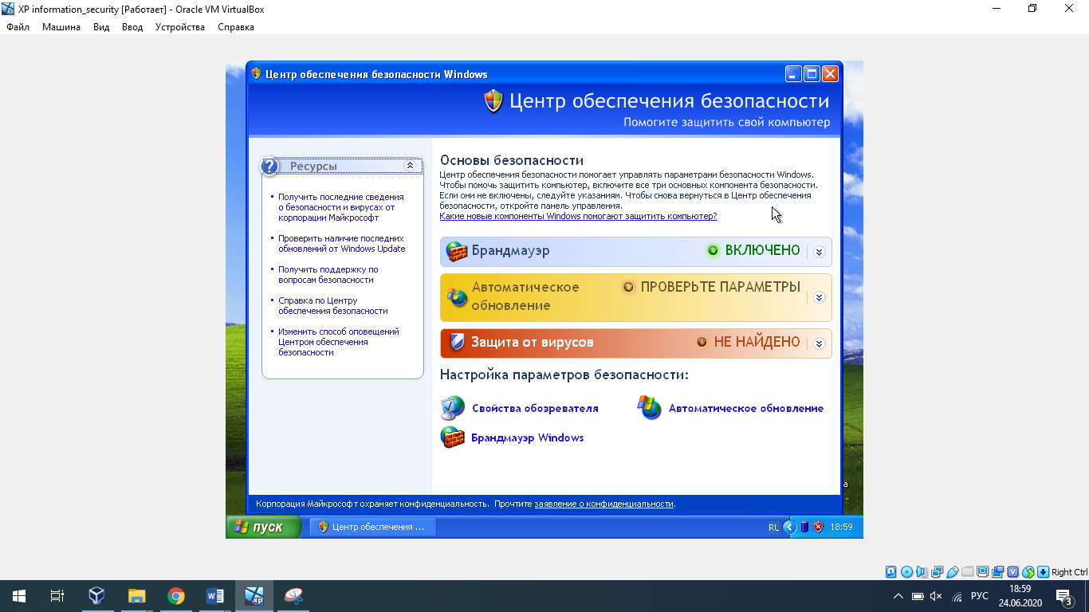

10. Параметры безопасности обозревателя Internet Explorer

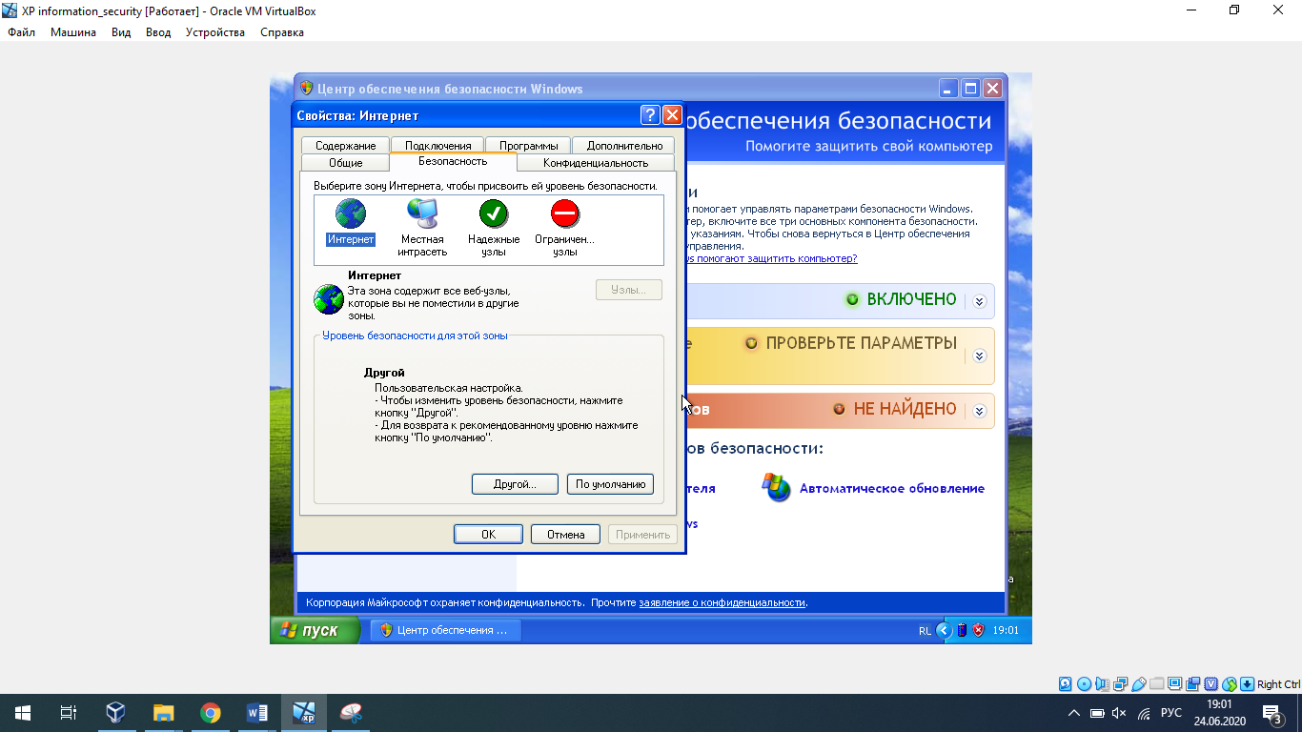

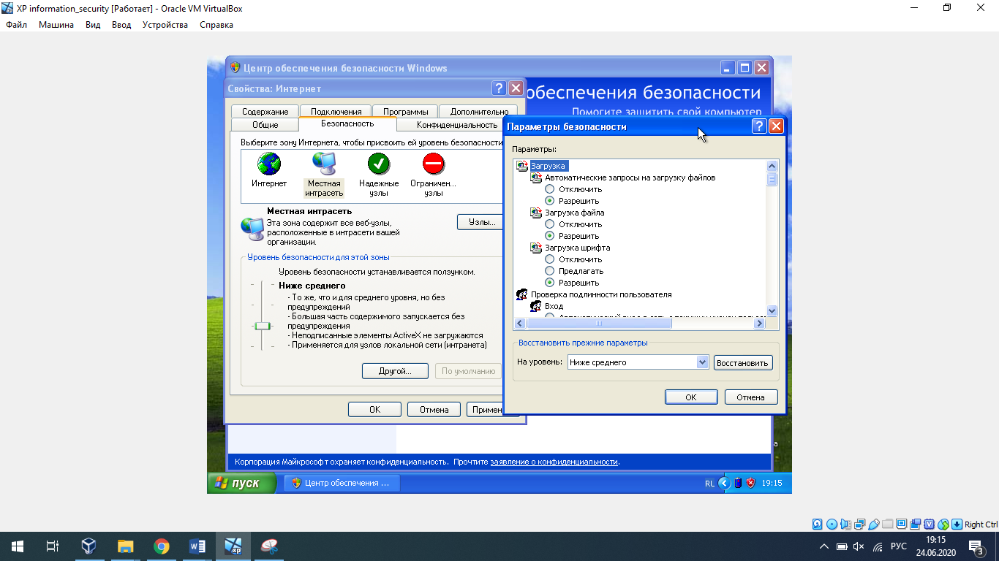

11. Настройки автоматического обновления

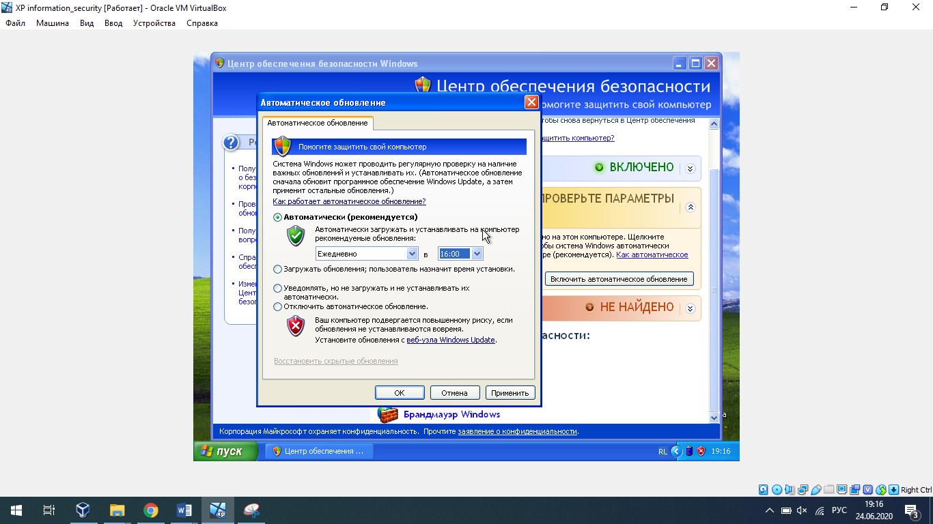

12. Брандмауэр Windows

